丝路棉韵入疆来，南师学子进车间——新棉红途调研团赴华芳石河子纺织厂开展调研
为深入挖掘新疆棉花产业的文化价值与发展潜力，为 “丝路棉韵” 文创项目筑牢产业根基，近日，南京师范大学 “新棉红途・丝路棉韵” 调研团一行前往华芳石河子纺织有限公司，开展实地走访调研，近距离探寻新疆棉花从原料到成品的全链条故事。
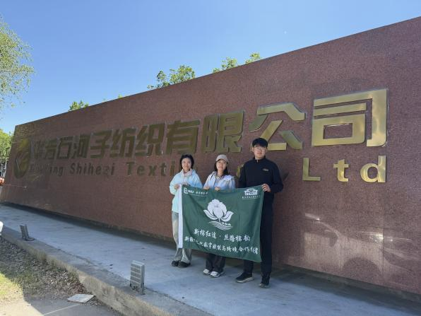
华芳石河子纺织有限公司作为新疆棉纺产业的重点企业，依托本地优质棉花资源，构建了从原棉加工到纺纱织造的完整生产线，是区域棉纺产业升级的重要参与者。调研团成员首先在企业厂区前合影留念，随后进入生产车间，在企业负责人的带领下，实地参观了纺纱、加工等多个核心生产环节。
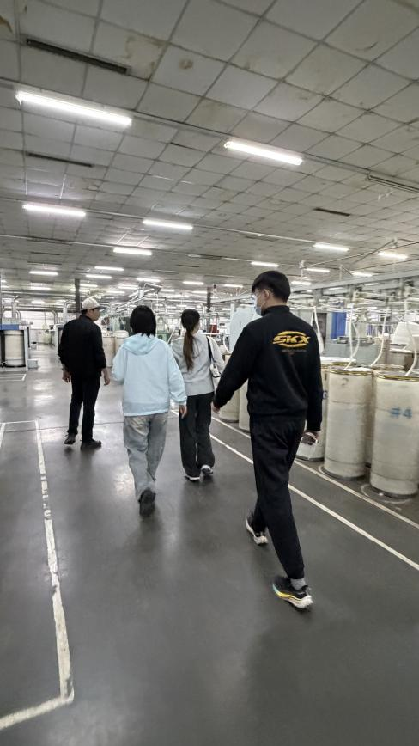
宽敞明亮的车间内，自动化纺纱设备高速运转，洁白的棉条在机器间穿梭，最终被加工成规整的纱线；工作人员向调研团详细介绍了新疆棉花的纤维长度、马克隆值等关键品质指标，以及企业在原料筛选、质量管控、工艺优化等方面的标准与流程。
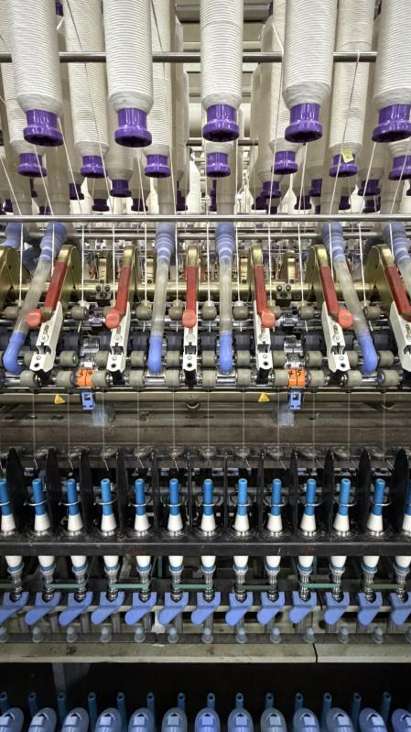
在互动交流环节，调研团成员亲手触摸、感受新疆原棉与加工棉线的质感，直观对比了不同工艺阶段棉花材料的差异。企业负责人还围绕新疆棉纺产业的发展现状、当地建厂的区位优势、产业升级的探索路径，以及当前棉纺企业面临的机遇与挑战，与调研团展开了深入交流。调研团成员认真聆听记录，详细了解了企业如何依托新疆优质棉花资源，结合现代化生产技术，推动传统棉纺产业向高效化、品牌化转型的实践经验。
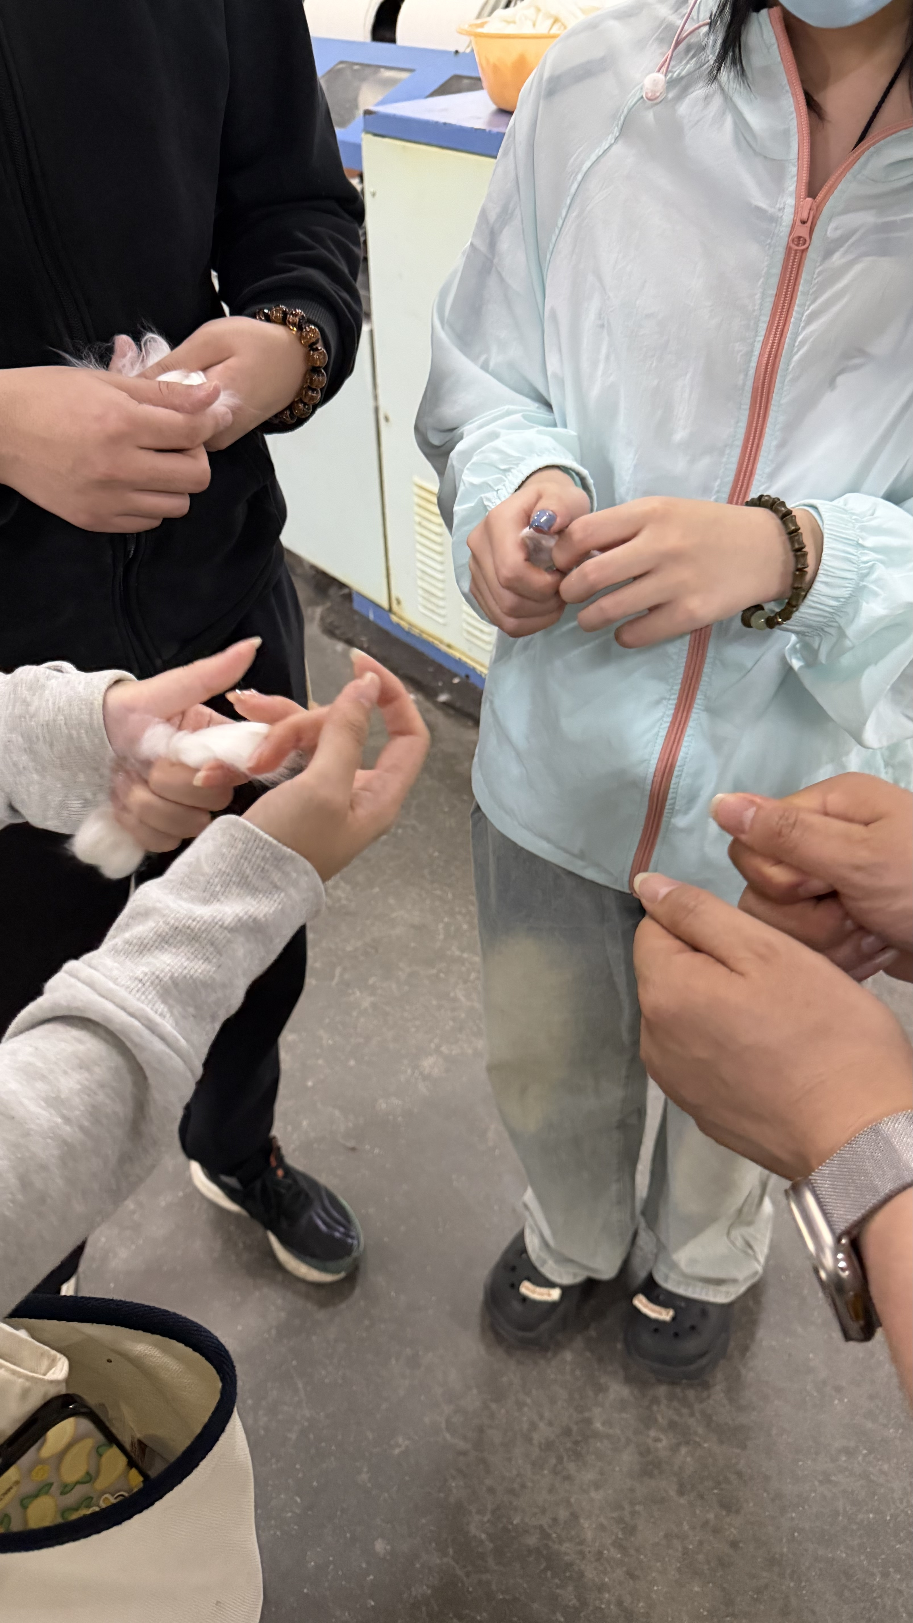
此次走进华芳石河子纺织厂，是调研团深入产业一线、挖掘项目素材的关键一步。通过本次调研，团队成员不仅系统了解了新疆棉花的材料品质、生产流程与产业优势，更对当地棉纺产业的发展脉络、企业转型的现实路径有了清晰认知，为 “丝路棉韵” 文创项目积累了丰富的产品背景资料与棉花文化故事素材。下一步，调研团将继续梳理调研成果，深入挖掘新疆棉花背后的丝路文化内涵，推动传统棉纺文化与文创设计深度融合，让新疆棉花的故事通过文创产品走向更广阔的舞台。

